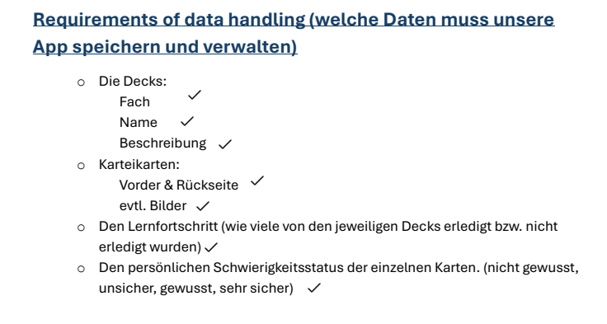
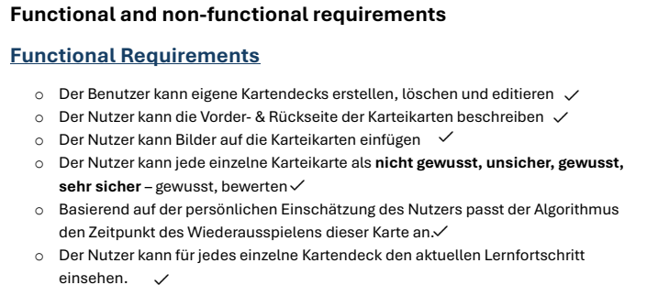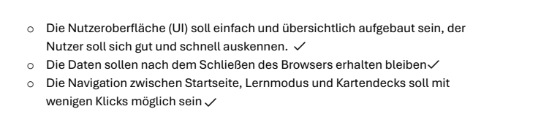

Bug Report / Application Review
Bug ID | Type | Finder | Short Description
1 | Acceptance | Stella oder Alex | Die Textfelder in den Karten haben kein Wortanzahllimit. Man kann somit voll lange Paragraphen reinschreiben was nicht so schon ist.
2 | Acceptance | David Mihailescu | Wenn man ein Deck fertig übt, kommt am Ende ein Text das behauptet das die nächsten "Lerntermine" gespeichert sind. Man kann aber diese Lerntermine nirgendwo sehen.
3 | Functional | Alex | Keine Funktion: Das Element ist anscheinend nicht verlinkt oder funktionsfähig. Beim Klicken passiert nichts, wodurch es wie ein wirkungsloser Platzhalter wirkt.  Fehlendes visuelles Feedback (UX-Mangel): Kein Button-Design: Es fehlen Hover-Effekte, Farben oder Animationen, die zeigen, dass man darauf klicken kann.

Bug Screenshot
Bug ID 1
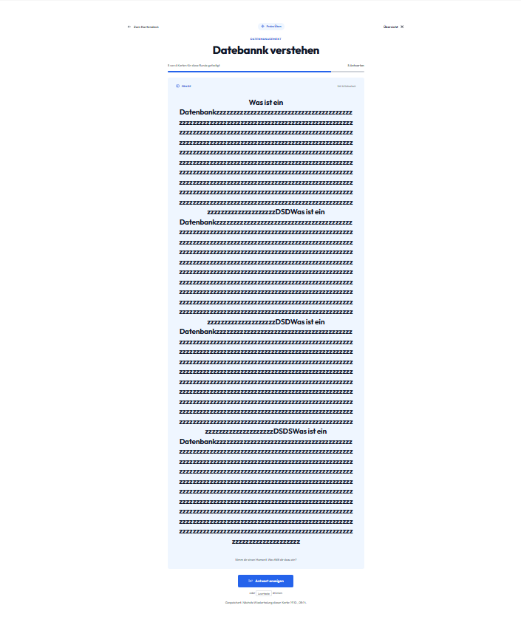
Possible Solution: Man könnte das ganz einfach lösen, indem man ein String Limit einbaut. Es könnte zum Beispiel nur 150 Wörter sein.

Bug ID 2
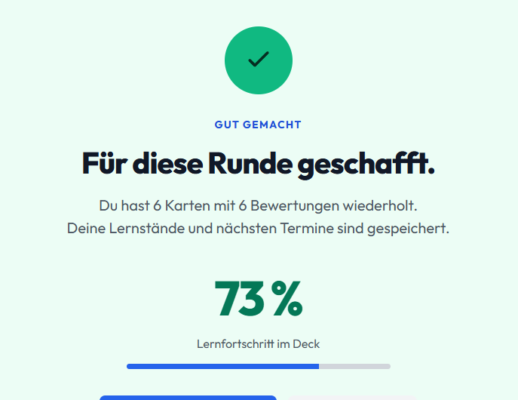
Possible Solution: Man könnte hier ein Kalendar einbauen mit den Terminen zum Visualisierung, oder noch einfacher einfach im Deck drinnen ein Datum angeben: "nächste Übung".

Bug ID 3
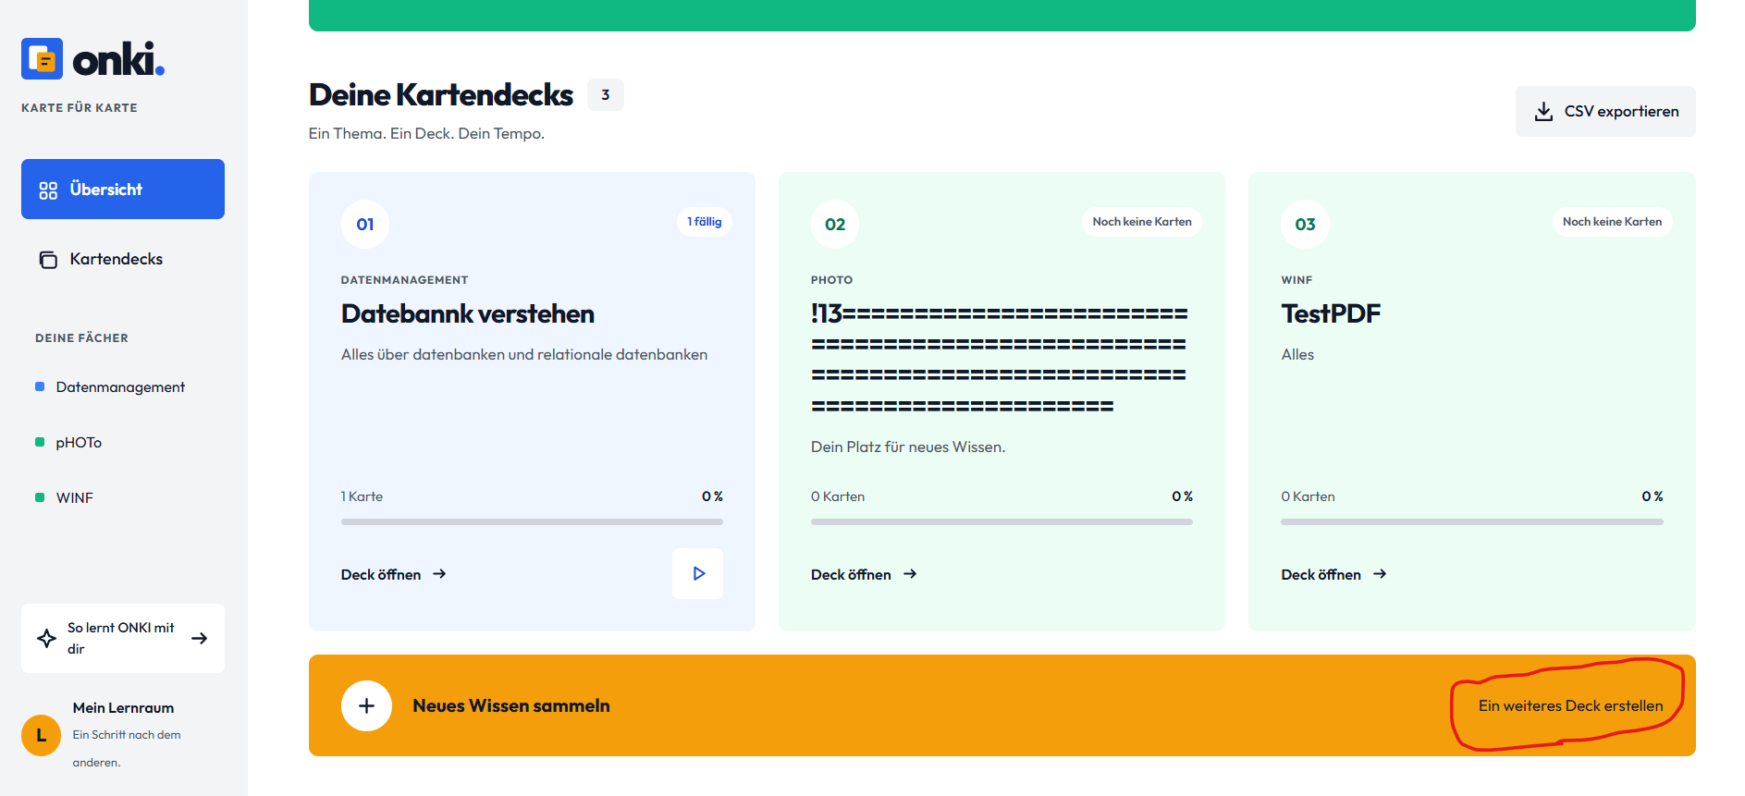

Possible Solution:
- Option 1 (Button anpassen): Den Text in einen echten, sichtbaren Button umwandeln (z.B. mit weißer Hintergrundfarbe). Einen Hover- und Klick-Effekt hinzufügen und die Funktion zum Erstellen eines Decks hinterlegen.

- Option 2 (Vereinfachen): Den Text rechts entfernen und stattdessen den linken Button „+ Neues Wissen sammeln“ für die Deck-Erstellung nutzen (oder die gesamte orange Fläche klickbar machen).

